7 Б клас 5-та учебна седмица – Домашна работа

Литература:
Моля, прочетете повестта „ Немили-недраги ” от Иван Вазов в учебника по Литература на стр. 50 и 51.

Български език:
Да припомним:

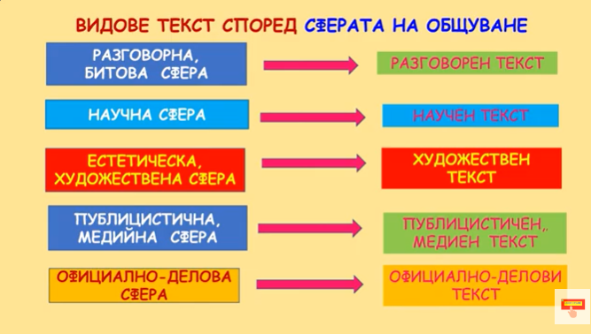

Нови знания:
1. Художествен текст е текст, който има за цел да предаде послание, учение или чувства и емоции чрез езика. Думите в художествения текст изграждат художествени образи, които могат да бъдат конкретни и в същото време да изразяват по-дълбоки и обобщени идеи, чувства и оценки. Художествените текстове са представени от литературните произведения - романи, разкази, поеми, стихотворения и др.
2. Особеностите на художествения текста са:
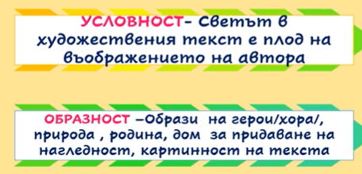

3. При анализ на художествен текст е необходимо да изясним функциите на художествените образи и употребата на езикови средства.

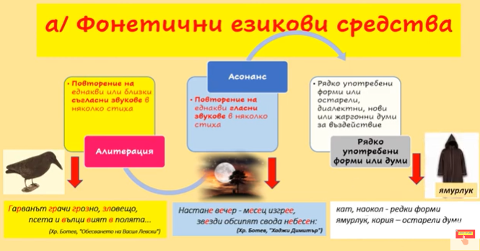
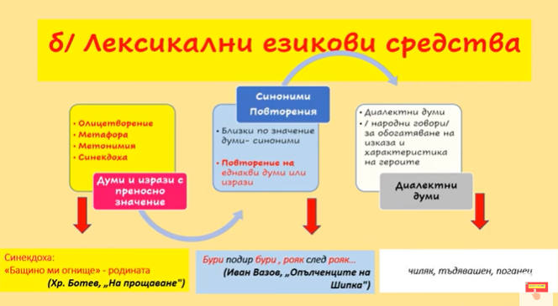
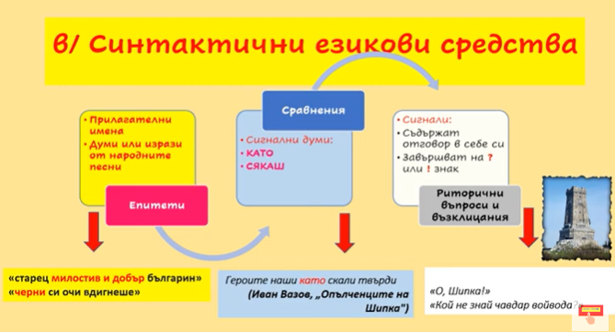

4. Как се прави анализ на художествен текст.

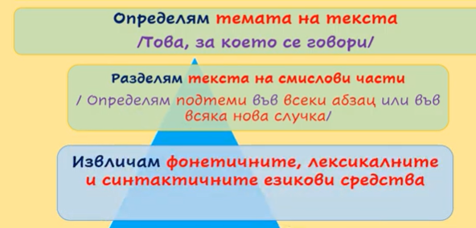

С помощта на дадената информация, моля направете упражнения 1, 2 и 3 на стр. 25 в Работните листове.

